**Государственное бюджетное профессиональное образовательное учреждение**

**«Нижегородский Губернский колледж»**

Методическая комиссия «Информатика и вычислительная техника»

Допущен к защите:

преподаватель

____________ Л.В. Мухина,

____________ Е.П. Голубева,

«21»__марта__2025 г.

**ОТЧЕТ** **ПО**

**УЧЕБНОЙ ПРАКТИКЕ**

ПМ.01 РАЗРАБОТКА МОДУЛЕЙ ПРОГРАММНОГО ОБЕСПЕЧЕНИЯ ДЛЯ КОМПЬЮТЕРНЫХ СИСТЕМ

Руководитель: __________ Мухина Л.В., Голубева Е.П. 21.03.2025 г.

Студент: _______________ Гончарова Н. Е. 21.03.2025 г.

Специальность, группа: 09.02.07, 43П

Нижний Новгород

2025 г.

**Содержание**

**ВВЕДЕНИЕ** 3

**РАЗРАБОТКА НАСТОЛЬНОГО ПРОГРАММНОГО ОБЕСПЕЧЕНИЯ** 5

**1.1.** **Разработка, администрирование и защита баз данных** 5

**1.2.** **Разработка модулей программного обеспечения для компьютерных систем** 9

**1.3.** **Сопровождение и обслуживание программного обеспечения компьютерных** 14

**1.4.** **Осуществление интеграции программных модулей** 17

**1.5.** **Ручное тестирование** 19

**1.6.** **Проектирование UML-диаграмм** 23

**ЗАКЛЮЧЕНИЕ** 25

**ПРИЛОЖЕНИЯ** 26

**Приложение А** 26

# **ВВЕДЕНИЕ**

Учебная практика по ПМ.01 «Разработка модулей программного обеспечения для компьютерных систем» проходила в ГБПОУ «Нижегородский Губернский колледж» в период с 01.03.2025 по 21.03.2025 г.

В современном мире информационные технологии играют ключевую роль во всех сферах жизни: от бизнеса и промышленности до образования и медицины. Разработка программного обеспечения (ПО) для компьютерных систем является неотъемлемой частью цифровизации и автоматизации процессов. Учебная практика по данной дисциплине актуальна по следующим причинам:

1. Высокий спрос на разработчиков ПО. Современные компании нуждаются в квалифицированных специалистах, способных разрабатывать и поддерживать программные решения для различных компьютерных систем. Обучение практическим навыкам разработки модулей ПО позволяет студентам подготовиться к реальной работе в IT-сфере.
2. Развитие модульного подхода в программировании. В настоящее время разработка ПО строится на принципах модульности, что упрощает создание, тестирование и поддержку программных продуктов. Владение методами модульного программирования является важным навыком для будущих специалистов.
3. Актуальность использования современных технологий. Практика охватывает изучение языков программирования, инструментов разработки, методов тестирования и отладки программного кода. Это позволяет студентам освоить востребованные технологии, используемые в реальных проектах.

Таким образом, учебная практика «Разработка модулей программного обеспечения для компьютерных систем» является актуальной и востребованной, так как способствует подготовке квалифицированных специалистов, способных разрабатывать современные программные продукты и решать актуальные задачи IT-индустрии.

Целью данной учебной практики является овладение практических навыков разработки, тестирования и отладки модулей программного обеспечения, а также освоение современных методов и инструментов программирования для создания эффективной и надёжной компьютерной системы.

Для достижения данной цели поставлены следующие задачи:

1. Изучить принципы модульного программирования и ознакомиться с архитектурой программных систем и принципами их построения;
2. Ознакомиться с принципами объектно-ориентированного программирования.
3. Разработать программные модули на языке программирования C# на кроссплатформенном XAML фреймворке для платформы .NET – Avalonia;
4. Использовать современные инструменты и среды разработки. Реализовать взаимодействия между модулями ПО;
5. Применить модульное и интеграционное тестирование. Использовать системы контроля версий (Git).

Практическим результатом прохождения учебной практики является отчёт по выполнению заданий с представленными в нём скриншотами, программными кодами и диаграммами.

# **РАЗРАБОТКА НАСТОЛЬНОГО ПРОГРАММНОГО ОБЕСПЕЧЕНИЯ**

* 1. **Разработка, администрирование и защита баз данных (день 1)**

В рамках учебной практики была предоставлена предметная область, которая описывала магазин ООО «Пиши-стирай» занимающийся продажей канцелярских товаров.

Для данной предметной области была разработана база данных с использованием PostgreSQL — одной из самых надежных и мощных реляционных систем управления базами данных (СУБД). При проектировании базы данных была соблюдена третья нормальная форма, что позволило:

* Исключить избыточность данных.
* Минимизировать вероятность аномалий при добавлении, изменении и удалении записей.
* Обеспечить логичную структуру данных и удобство работы с ними.

Для предотвращения несогласованности данных в базе реализованы механизмы ссылочной целостности. Это означает, что:

* Все связи между таблицами построены с использованием внешних ключей (FOREIGN KEY), что предотвращает удаление или изменение записей, которые связаны с другими таблицами.
* Используются ограничения целостности (CONSTRAINTS), обеспечивающие корректность вводимых данных, например:
* Уникальные значения для идентификаторов (PRIMARY KEY).
* Ограничения на допустимые диапазоны значений.
* Контроль каскадного удаления или обновления данных.

Скрип со всеми созданными таблицами представлен в Приложении А в таблице А1. База данных включает в себя сущности, отражающие бизнес-процессы магазина «Пиши-стирай»:

1. Продукты (product)
2. Производители продуктов (productmanufacturer)
3. Производители (manufacturers)
4. Поставщики продуктов (productsupplier)
5. Поставщики (suppliers)
6. Единицы измерения (unitofmeasurement)
7. Категории (categories)
8. Заказанные продукты (orderproduct)
9. Заказы (orders)
10. Статусы (status)
11. Пункты выдачи (pickuppoint)
12. Пользователи (users)
13. Роли (role).

Весь список сущностей отображён в таблице №1.

Таблица №1 – Список сущностей

|  |  |  |
| --- | --- | --- |
| **№** | **Название** | **Назначение** |
| 1 | product | Содержит информацию о продуктах, их характеристиках, стоимости, наличии и статусе. |
| 2 | productmanufacturer | Связывает продукты с их производителями. |
| 3 | manufacturers | Хранит информацию о производителях продукции. |
| 4 | productsupplier | Связывает продукты с их поставщиками. |
| 5 | suppliers | Содержит информацию о поставщиках. |
| 6 | unitofmeasurement | Хранит данные об единицах измерения продукции. |
| 7 | categories | Содержит информацию о категориях товаров. |
| 8 | orderproduct | Связывает заказы с продуктами, указывая количество каждого товара в заказе. |
| 9 | orders | Хранит информацию о заказах, их статусе, дате, пункте выдачи и коде получения. |
| 10 | status | Содержит статусы заказов. |
| 11 | pickuppoint | Хранит данные о пунктах выдачи заказов. |
| 12 | users | Содержит информацию о пользователях системы, включая их роли. |
| 13 | role | Описывает роли пользователей в системе. |

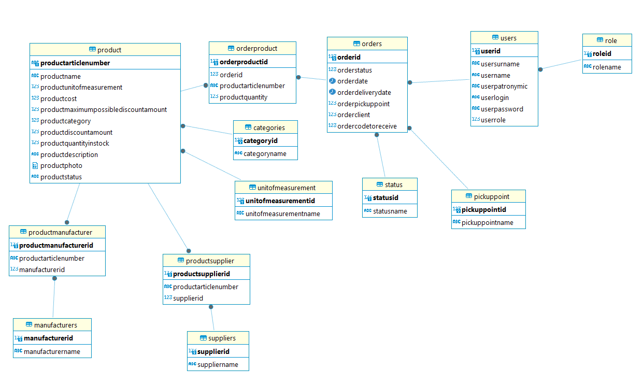ER-диаграмма — это способ графического представления информационной модели, который позволяет показать все таблицы, их атрибуты и связи между ними. В нашем случае ER-диаграмма представлена на рисунке №1.

Рисунок №1 – ER-диаграмма БД «Пиши-стирай»

В таблице №2 описаны связи между таблицами в базе данных.

Таблица №2 – Список связей

|  |  |  |  |
| --- | --- | --- | --- |
| **№** | **Название связи** | **Сущности, участвующие в связи** | **Назначение** |
| 1 | M:M | product – productsupplier – suppliers | Один продукт может иметь нескольких поставщиков, и один поставщик может поставлять несколько продуктов. |
| 2 | 1:M | manufacturers – productmanufacturer – product | Один производитель может выпускать несколько продуктов. |
| 3 | 1:M | categories – product | Одна категория может включать несколько продуктов. |
| 4 | 1:M | unitofmeasurement – product | Одна единица измерения может относиться к нескольким продуктам. |
| 5 | 1:M | orders – orderproduct – product | Один заказ может включать несколько продуктов. |
| 6 | 1:M | users – orders | Один пользователь может сделать несколько заказов. |
| 7 | 1:M | role – users | Одна роль может быть присвоена нескольким пользователям. |
| 8 | 1:M | pickuppoint – orders | Один пункт выдачи может обслуживать несколько заказов. |
| 9 | 1:M | status – orders | Один статус может быть назначен нескольким заказам. |

* 1. **Разработка модулей программного обеспечения для компьютерных систем**
  2. **Сопровождение и обслуживание программного обеспечения компьютерных**
  3. **Осуществление интеграции программных модулей**
  4. **Ручное тестирование**
  5. **Проектирование UML-диаграмм**

# **ЗАКЛЮЧЕНИЕ**

В ходе учебной практики была достигнута поставленная цель – овладение практическими навыками разработки, тестирования и отладки модулей программного обеспечения. В процессе выполнения работы были изучены принципы модульного программирования, архитектура программных систем, а также основные концепции объектно-ориентированного программирования.

В рамках практики разработаны программные модули на языке C# на кроссплатформенном XAML фреймворке для платформы .NET – Avalonia, что позволило закрепить полученные теоретические знания на практике. Также были использованы современные инструменты и среды разработки, что способствовало эффективному созданию и интеграции программных компонентов. Реализованы взаимодействия между модулями программного обеспечения, что позволило оценить важность гибкости и масштабируемости архитектурных решений.

Особое внимание было уделено тестированию программных модулей, включая модульное и интеграционное тестирование, что повысило надёжность разрабатываемого программного обеспечения. В процессе работы также применялись системы контроля версий (Git), что способствовало эффективному управлению разработкой и командной работе.

Таким образом, в результате прохождения учебной практики были приобретены ценные практические навыки, необходимые для дальнейшей профессиональной деятельности в области разработки программного обеспечения.

# **ПРИЛОЖЕНИЯ**

## **Приложение А**

Таблица №А1 – Скрип базы данных для компании «Пиши-стирай»

|  |
| --- |
| **create** **table** **Role**  (  RoleID serial **primary** **key**,  RoleName **varchar**(100) **not** **null**  );  **create** **table** Users  (  UserID serial **primary** **key**,  UserSurname **varchar**(100) **not** **null**,  UserName **varchar**(100) **not** **null**,  UserPatronymic **varchar**(100) **not** **null**,  UserLogin **varchar**(100) **not** **null**,  UserPassword **varchar** **not** **null**,  UserRole **int** **not** **null**,  **constraint** UserRole_fk **foreign** **key** (UserRole) **references** **Role**(RoleID),  **constraint** unique_user_login **unique** (UserLogin)  );  **create** **table** Status  (  StatusID serial **primary** **key**,  StatusName **varchar**(100) **not** **null**  );  **create** **table** PickupPoint  (  PickupPointID serial **primary** **key**,  PickupPointName **varchar**(100) **not** **null**  );  **create** **table** Orders  (  OrderID serial **primary** **key**,  OrderStatus **int** **not** **null**,  OrderDate **timestamp** **not** **null**,  OrderDeliveryDate **timestamp** **not** **null**,  OrderPickupPoint **int** **not** **null**,  OrderClient **int** **not** **null** **DEFAULT** 1,  OrderCodeToReceive **int** **not** **null**,  **constraint** UserRole_fk **foreign** **key** (OrderStatus) **references** Status(StatusID),  **constraint** OrderPickupPoint_fk **foreign** **key** (OrderPickupPoint) **references** PickupPoint(PickupPointID),  **constraint** OrderClient_fk **foreign** **key** (OrderClient) **references** Users(UserID)  );  **create** **table** Categories  (  CategoryID serial **primary** **key**,  CategoryName **varchar**(100) **not** **null**  );  **create** **table** UnitOfMeasurement  (  UnitOfMeasurementID serial **primary** **key**,  UnitOfMeasurementName **varchar**(100) **not** **null**  );  **create** **table** Product  (  ProductArticleNumber **varchar**(100) **primary** **key**,  ProductName **varchar** **not** **null**,  ProductUnitOfMeasurement **int** **not** **null**,  ProductCost **decimal**(19,4) **not** **null**,  ProductMaximumPossibleDiscountAmount **smallint** **null**,  ProductCategory **int** **not** **null**,  ProductDiscountAmount **smallint** **null**,  ProductQuantityInStock **int** **not** **null**,  ProductDescription **varchar** **not** **null**,  ProductPhoto **varchar** **not** **null**,  ProductStatus **varchar** **null**,  **constraint** ProductUnitOfMeasurement_fk **foreign** **key** (ProductUnitOfMeasurement) **references** UnitOfMeasurement(UnitOfMeasurementID),  **constraint** ProductCategory_fk **foreign** **key** (ProductCategory) **references** Categories(CategoryID)  );  **create** **table** OrderProduct  (  OrderProductID serial **primary** **key**,  OrderID **int** **not** **null**,  ProductArticleNumber **varchar**(100) **not** **null**,  ProductQuantity **int** **not** **null**,  **constraint** Order_OrderProduct_fk **foreign** **key** (OrderID) **references** Orders(OrderID),  **constraint** Product_OrderProduct_fk **foreign** **key** (ProductArticleNumber) **references** Product(ProductArticleNumber)  );  **create** **table** Manufacturers  (  ManufacturerID serial **primary** **key**,  ManufacturerName **varchar**(100) **not** **null**  );  **create** **table** ProductManufacturer  (  ProductManufacturerID serial **primary** **key**,  ProductArticleNumber **varchar**(100) **not** **null**,  ManufacturerID **int** **not** **null**,  **constraint** Product_ProductManufacturer_fk **foreign** **key** (ProductArticleNumber) **references** Product(ProductArticleNumber),  **constraint** Manufacturer_ProductManufacturer_fk **foreign** **key** (ManufacturerID) **references** Manufacturers(ManufacturerID)  );  **create** **table** Suppliers  (  SupplierID serial **primary** **key**,  SupplierName **varchar**(100) **not** **null**  );  **create** **table** ProductSupplier  (  ProductSupplierID serial **primary** **key**,  ProductArticleNumber **varchar**(100) **not** **null**,  SupplierID **int** **not** **null**,  **constraint** Product_ProductSupplier_fk **foreign** **key** (ProductArticleNumber) **references** Product(ProductArticleNumber),  **constraint** Supplier_ProductSupplier_fk **foreign** **key** (SupplierID) **references** Suppliers(SupplierID)  ); |

Таблица №А2 – Код DLL-библиотеки для расчёта общего количества материала в продукте.

|  |
| --- |
|  |